Switch-Ornament

Anleitung

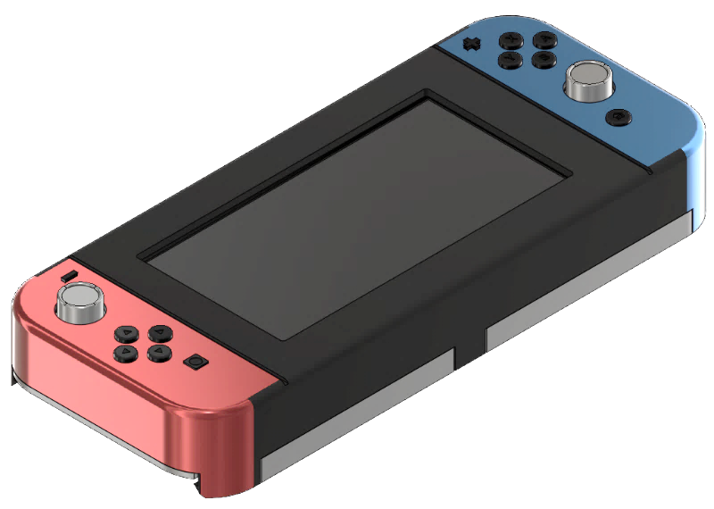

**Gifs vorbereiten:**

Gifs können z.B. auf einer der folgenden Seiten gefunden und runtergeladen werden:

* [**https://giphy.com/**](https://giphy.com/)
* [**https://gifer.com/**](https://gifer.com/)

*Tipp: Gifs mit transparentem Hintergrund können unter Umständen nicht richtig dargestellt werden*

Damit die Daten richtig dargestellt werden, sollten diese zunächst auf die richtige Auflösung reduziert werden. Dazu eignet sich die Seite <https://ezgif.com/resize> wo zunächst das gewünschte Gif hochgeladen wird. Im Feld „Width“ wird 160 und im Feld „Height“ wird 80 eingetragen (dies entspricht der Auflösung des Displays in Pixel).

In den meisten Fällen reicht es nun aus auf „Resize image!“ zu drücken. Sieht das gewünschte Ergebnis nicht zufriedenstellend aus, kann unter „If the aspect ratio does not match:“ eine andere Methode zum Verkleinern genutzt werden.

Entspricht die Vorschau dem gewünschten Ergebnis, kann das fertige Gif mit einem Rechtsklick auf die Vorschau und „Bild speichern unter…“ heruntergeladen werden.

**Gifs auf SD-Karte kopieren:**

Auf die SD-Karte wird ein Ordner mit dem Namen „gif“ erstellt (auf Groß- und Kleinschreibung achten). In diesen Ordner werden die vorbereiteten .gif Daten kopiert. Zum aktuellen Zeitpunkt werden keine anderen Dateitypen unterstützt.

**Inbetriebnahme und Steuerung:**

Die SD-Karte muss in den SD-Karten Slot eingesetzt werden. Anschließend wird das Gerät über den Schiebeschalter an der Powerbank eingeschaltet. Nach Einlesen der vorhandenen Gifs werden diese nacheinander abgespielt.

Durch Drücken des rechten Analog-Sticks kann das aktuell laufende Gif übersprungen werden.

Durch Drücken des linken Analog-Sticks kann die Helligkeit in 9 Stufen reguliert werden.

Das Kabel zwischen Powerbank und Switch kann komplett abgewickelt werden, damit die Switch z.B. an einen Tannenbaum gehangen werden und die Powerbank dezent im Baum verschwinden kann.

Soll die Switch auf dem Tisch stehen, empfiehlt es sich das Kabel aufgewickelt zu lassen und die Switch über die integrierten Magneten mit dem vorderen Teil der Powerbank zu verbinden.

Geladen wird die Powerbank über ein beliebiges USB-C Kabel, z.B. am PC oder USB-Netzteil. Während des Ladens leuchtet eine rote LED im Bereich des USB-Ports. Ist der Akku vollständig aufgeladen, ist die LED aus, oder glimmt nur noch ganz schwach. Vollständig aufgeladen hält der Akku zwischen 6 und 9 Stunden (je nach Display Helligkeit).

**Software-Update:**

Ein Software-Update kann über die SD-Karte erfolgen. Dazu wird die Update Datei mit dem Namen „SO_update.bin“ in das Stammverzeichnis der SD-Karte kopiert.

Nach Einsetzen der SD-Karte und anschließendem Starten der Switch, wird das Update automatisch gestartet und durchgeführt. Der Vorgang kann über das Display mitverfolgt werden und sollte in wenigen Sekunden abgeschlossen sein. Die Update Datei wird nach erfolgreichem Update automatisch von der SD-Karte gelöscht.

**Werkseinstellungen:**

Zum Zurücksetzen des Systems muss zunächst sichergestellt werden, dass die Switch ausgeschaltet ist. Nun den linken und den rechten Analog-Stick gleichzeitig drücken und gedrückt halten. Nun die Switch starten. Die Buttons können nun losgelassen werden. Auf dem Display sollte der Vorgang dargestellt werden.

**Allgemeine Informationen:**

Der Gif Player ist so programmiert, dass kurze Gifs mehrmals abgespielt werden. Dabei gilt folgende Vorgehensweise:

* Jedes Gif wird maximal 5-mal abgespielt
* Nach jedem Durchlauf wird geprüft, ob das Gif schon insgesamt 3 Sek. lief.
* Läuft das Gif insgesamt 30 sek. wird es forciert abgebrochen und zum nächsten Gif übergegangen

Maximal sollten 10.000 Gifs geladen werden können (nicht getestet). Alle weiteren werden ignoriert